БЕЛОРУССКИЙ ГОСУДАРСТВЕННЫЙ УНИВЕРСИТЕТ
Квач Александра Юрьевна
Задача оптимизации выбора контейнеров для стенографического скрытия данных и пути использования ИТ для её решения
Выпускная работа по
«Основам информационных технологий»
Магистранта кафедры интеллектуальных систем
Специальность 1-31 80 07 – Радиофизика
Научные руководители:
доцент, к.т.н. Садов В. С.
преподаватель Позняков А.М.
Минск 2012

Оглавление
Оглавление 2
ПЕРЕЧЕНЬ УСЛОВНЫХ ОБОЗНАЧЕНИЙ 4
Реферат на тему «Задача оптимизации выбора контейнеров для стенографического скрытия данных и пути использования ИТ для её решения» 5
ВВЕДЕНИЕ 5
ГЛАВА 1. АНАЛИЗ ОСНОВНЫХ ПРИНЦИПОВ СТЕГАНОГРАФИЧЕСКОГО ВСТРАИВАНИЯ ДАННЫХ 7

1.1 Основные термины и определения 7

1.2 Алгоритмы встраивания данных в пространственной области 9

Выводы по главе 12
ГЛАВА 2. АНАЛИЗ ЗНАЧЕНИЙ РАСПРЕДЕЛЕНИЙ ЯРКОСТЕЙ ЦВЕТОВЫХ КОМПОНЕНТ ПИКСЕЛЕЙ ИЗОБРАЖЕНИЙ РАЗЛИЧНЫХ КЛАССОВ 13

Выводы по главе 15
ГЛАВА 3. АНАЛИЗ ИЗОБРАЖЕНИЙ НА ПРОЦЕНТНОЕ СООТНОШЕНИЕ НЕОДНОРОДНЫХ ОБЛАСТЕЙ 17

3.1 Процентное соотношение неоднородных областей для изображений различных классов 17

Выводы по главе 19
ГЛАВА 4. ПРИМЕНЕНИЕ ВИЗУАЛЬНОЙ АТАКИ НА МЛАДШИЕ БИТЫ СТЕГОКОНТЕЙНЕРОВ - ИЗОБРАЖЕНИЙ РАЗЛИЧНЫХ КЛАССОВ 20

Выводы по главе 22
ГЛАВА 5. ПОСТРОЕНИЕ АЛГОРИТМА АВТОМАТИЗИРОВАННОГО ВЫБОРА КОНТЕЙНЕРА 24

5.1 Визуальные методы стегоанализа 24

5.2 Статистические атаки на стегосистемы с изображениями-контейнерами 25

5.3 Алгоритм автоматизированного выбора контейнера для метода замены младших бит 29

Выводы по главе 37
ЗАКЛЮЧЕНИЕ 38
БИБЛИОГРАФИЧЕСКИЙ СПИСОК 39
ПРИЛОЖЕНИЯ 41

Приложение А. Предметный указатель 41

Приложение Б. Интернет-ресурсы в области исследования 42

Приложение В. Личный сайт 44

Приложение Г. Граф научных интересов 45

Приложение Д. Тестовые вопросы по «Основам информационных технологий» 46

Приложение Е. Презентация магистерской диссертации 48

ПЕРЕЧЕНЬ УСЛОВНЫХ ОБОЗНАЧЕНИЙ
ЦС – цифровая стеганография;
ЦВЗ – цифровой водяной знак;
ПС – пропускная способность;
BMP – Bitmap Picture (формат хранения растровых изображений);
JPEG – Joint Photographic Expert Group (стандарт сжатия графической информации);
RGB – цветовое пространство, состоящее из красной, зеленой и синей цветовых составляющих;
LSB, НЗБ, МЗБ – наименее значимый бит (младший значащий бит);
PSNR – PeakSignal-to-NoiseRatio (пиковое отношение сигнала к шуму).

Реферат на тему «Задача оптимизации выбора контейнеров для стенографического скрытия данных и пути использования ИТ для её решения»

ВВЕДЕНИЕ
В последние годы в связи с бурным развитием информационных технологий и их широким применением практически во всех областях человеческой деятельности все большее внимание уделяется средствам защиты информации. Одной из актуальных проблем безопасности современных компьютерных сетей является борьба с незаконной, скрытой передачей информации. Для передачи скрытой информации используются различные средства и методы, которые базируются на алгоритмах криптографии и стеганографии [1].
Задача защиты информации от несанкционированного доступа решалась во все времена на протяжении истории человечества. Уже в древнем мире выделилось два основных направления решения этой задачи, существующие и по сегодняшний день: криптография и стеганография. Целью криптографии является скрытие содержимого сообщений за счет их шифрования. Отличием стеганографических методов защиты информации является скрытие факта существования секретных данных при их передаче, хранении или обработке.
Стеганогра́фия (пер. с греч, «тайнопись») — это наука о скрытой передаче информации путём сохранения в тайне самого факта передачи. Скрываемое сообщение встраивается в некоторый безобидный, не привлекающий внимание объект. Затем этот объект открыто транспортируется адресату.
Стеганография имеет богатую историю и широкий спектр различных методов, каждый из которых характерен для своей эпохи. Так, например, в древние времена применяли тайнопись на табличках, покрытых воском, известен случай передачи сообщения в виде татуировки на голове гонца (сообщение читалось после сбривания волос гонца). В начале XX века использовались симпатические чернила, во времена второй мировой войны широкое распространение получил метод микрофотографий [2].Такая микрофотография была размером с типографскую точку, которая при увеличении давала четкое изображение печатной страницы стандартного размера. Одна точка или несколько точек вклеивались в обыкновенное письмо, и, помимо сложности обнаружения, обладали способностью передавать большие объемы информации, включая чертежи.
Компьютерные технологии придали новый импульс развитию и совершенствованию стеганографии, появилось новое направление в области защиты информации – компьютерная стеганография.
В связи с бурным развитием технологий мультимедиа остро встал вопрос защиты авторских прав и интеллектуальной собственности, представленной в цифровом виде. Здесь наиболее перспективным направлением с точки зрения защиты информации оказалась цифровая стеганография, где сообщения встраивают в цифровые данные, как правило, имеющие аналоговую природу. Примерами могут являться фотографии, речь, аудио и видеозаписи [3].
Одной из наиболее важных задач в стеганографии является задача выбора стеганоконтейнера – информационной последовательности, используемой для сокрытия тайного сообщения. Большой объем цифрового представления изображений, а также необходимость защиты информации, представленной в цифровом виде, послужили предпосылками к использованию в качестве стеганоконтейнеров оцифрованных изображений.
Проблема выбора подходящего контейнера в литературе недостаточно освещена и до сих пор не решена в полном объеме. Значительное количество изображений делает ручной подбор оптимального контейнера для встраивания конкретного сообщения трудоемкой задачей, поэтому требуется разработка средств автоматизированного выбора контейнеров для стеганографического скрытия данных.
Объектом исследования работы являются вопросы оптимизации выбора контейнеров-изображений для стеганографического скрытия информации.
Цель данной работы:
- Построение алгоритма автоматизированного выбора контейнеров-изображений формата *.bmp для стеганографического скрытия данных в пространственной области изображений посредством LSB–алгоритма.
Задачи:
- Классификация изображений с позиции возможности применения их в качестве стегоконтейнеров для скрытия секретной информации.
- Выбор критериев оценки пригодности изображений в качестве стегоконтейнеров.
- Создание алгоритма автоматизированного выбора контейнера для встраивания конкретного секретного сообщения.

ГЛАВА 1. АНАЛИЗ ОСНОВНЫХ ПРИНЦИПОВ СТЕГАНОГРАФИЧЕСКОГО ВСТРАИВАНИЯ ДАННЫХ

1.1 Основные термины и определения
Цифровая стеганография (ЦС) - наука о незаметном и надежном скрытии одних битовых последовательностей в других, имеющих аналоговую природу. Она включает в себя следующие направления:
- встраивание информации с целью ее скрытой передачи;
- встраивание цифровых водяных знаков (ЦВЗ) (watermarking);
- встраивание идентификационных номеров (fingerprinting);
- встраивание заголовков (captioning).
Контейнером называется информационная последовательность, в которой прячется сообщение.
Различают два основных типа контейнеров:
- потоковый
- фиксированный.
Потоковый контейнер представляет собой непрерывно следующую последовательность бит. Сообщение вкладывается в него в реальном масштабе времени, так что в кодере неизвестно заранее, хватит ли размеров контейнера для передачи всего сообщения. У фиксированного контейнера размеры и характеристики заранее известны.
Контейнер также может быть:
- выбранным
- случайным
- навязанным.
Выбранный контейнер зависит от встраиваемого сообщения, а в предельном случае является его функцией. Навязанный контейнер может появиться в сценарии, когда лицо, предоставляющее контейнер, подозревает о возможной скрытой переписке и желает предотвратить ее. На практике же чаще всего сталкиваются со случайным контейнером.
Для того чтобы стегосистема была надежной, необходимо выполнение при ее проектировании ряда требований:
- Безопасность системы должна полностью определяться секретностью ключа. Это означает, что нарушитель может полностью знать все алгоритмы работы стегосистемы и статистические характеристики множеств сообщений и контейнеров, и это не даст ему никакой дополнительной информации о наличии или отсутствии сообщения в данном контейнере.
- Знание нарушителем факта наличия сообщения в каком-либо контейнере не должно помочь ему при обнаружении сообщений в других контейнерах.
- Заполненный контейнер должен быть визуально неотличим от незаполненного.
- Стегосистема ЦВЗ должна иметь низкую вероятность ложного обнаружения скрытого сообщения в сигнале, его не содержащем.
- Должна обеспечиваться требуемая пропускная способность (ПС) - это максимальное количество информации, которое может быть вложено в один элемент контейнера.
Для большинства современных методов, используемых для сокрытия сообщения в цифровых контейнерах, имеет место следующая зависимость надежности системы от объема встраиваемых данных (рисунок 1.1).
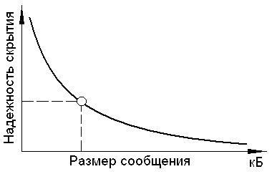
Рисунок 1.1 – Зависимость надежности системы от объема встраиваемых данных
Данная зависимость показывает, что при увеличении объема встраиваемых данных снижается надежность системы (при неизменности размера контейнера). Таким образом, используемый в стегосистеме контейнер накладывает ограничения на размер встраиваемых данных.
- Стегосистема должна иметь приемлемую вычислительную сложность реализации [3].
Большинство исследований посвящено использованию в качестве стеганоконтейнеров именно изображений. Это обусловлено следующими причинами:
- существованием практической необходимости защиты цифровых фотографий, изображений, видео от противозаконного тиражирования и распространения;
- относительно большим объемом цифрового представления изображений, что позволяет встраивать ЦВЗ значительного объема или же повышать устойчивость этого встраивания;
- заранее известным размером контейнера, отсутствием ограничений, которые накладываются требованиями скрытия в реальном времени;
- наличием в большинстве реальных изображений текстурных областей, имеющих шумовую структуру и наилучшим образом подходящих для встраивания информации;
- слабой чувствительностью человеческого глаза к незначительным изменениям цветов изображения, его яркости, контрастности, содержания в нем шума, искажений вблизи контуров;
- хорошо разработанными в последнее время методами цифровой обработки изображений.
В последнее время создано достаточное количество методов скрытия данных в цифровых изображениях, что позволяет провести их классификацию и выделить следующие обобщенные группы:
- методы замены в пространственной области;
- методы скрытия в частотной области изображения;
- широкополосные методы;
- статистические (стохастические) методы;
- методы искажения;
- структурные методы.

1.2 Алгоритмы встраивания данных в пространственной области
Алгоритмы, описываемые в данном пункте, внедряют ЦВЗ в области исходного изображения. Их преимуществом является то, что для внедрения ЦВЗ нет необходимости выполнять вычислительно громоздкие линейные преобразования изображений.
Цветное изображение С будем представлять через дискретную функцию, которая определяет вектор цвета с(х,у) для каждого пикселя изображения (х,у), где значение цвета задает 3-ех компонентный вектор в цветовом пространстве. Наиболее распространенный способ передачи цвета - модель RGB, в которой основные цвета - красный, зеленый и синий, а любой другой цвет может быть представлен в виде взвешенной суммы основных цветов.
Вектор цвета с(х,у) в RGB-пространстве представляет собой интенсивность основных цветов. ЦВЗ внедряется за счет манипуляций яркостью $l\left(x,y\right)∈\left\{1,\text{.}\text{.}\text{.},L\right\}$ или цветовыми составляющими $\left(r\left(x,y\right),b\left(x,y\right),g\left(x,y\right)\right)$.
Общий принцип этих методов заключается в замене избыточной, малозначимой части изображения битами секретного сообщения. Для извлечения сообщения необходимо знать алгоритм, по которому размещалась в контейнере скрытая информация [4].
Наиболее известными из методов встраивания данных в пространственной области изображения являются:
- LSB-методы (Least Significant Bits);
- Методы модификации палитры (например, метод Куттера-Джордана-Боссена).
LSB-метод (метод замены наименее значащего бита)
Данный метод наиболее распространен среди методов замены в пространственной области изображений.
Цифровые изображения представляют из себя матрицу пикселов. Пиксел – это единичный элемент изображения. Он имеет фиксированную разрядность двоичного представления. Например, пикселы полутонового изображения кодируются 8 битами (значения яркости изменяются от 0 до 255).
Младший значащий бит (LSB–Least Significant Bit) изображения несет в себе меньше всего информации. Известно, что человек обычно не способен заметить изменений в этом бите. Фактически, он является шумом. Поэтому его можно использовать для встраивания информации путем замены менее значащих битов пикселей изображения битами секретного сообщения. Таким образом, для полутонового изображения (в градациях серого), где каждый пиксель изображения кодируется 1 байтом, объем встраиваемых данных может составлять 1/8 объема контейнера [3].
Рассмотрим LSB-метод на примере 24 битного растрового RGB изображения. Каждая точка кодируется тремя байтами, каждый байт определяет интенсивность красного (Red), зеленого (Green) и синего (Blue) цвета. Совокупность интенсивностей цвета в каждом из 3х каналов определяет оттенок пиксела.
Для наглядности рассмотрим пример. Представим пиксел тремя байтами в битовом виде:
(а) | (б)
Рисунок 1.2 – Пиксел 24 битного растрового RGB изображения (а); интенсивности красного (R), зеленого (G) и синего (B) цвета (б)
Младшие биты (выделены бледным цветом, справа) дают незначительный вклад в изображение по сравнению со старшими. Замена одного или двух младших бит для человеческого глаза будет почти незаметна.
Пусть необходимо в этом пикселе скрыть 6 бит – 101100. Разделим их на 3 пары и заместим этими парами младшие биты в каждом канале.
(а) | (б)
Рисунок 1.3 – Встраивание битов сообщения в младшие биты (а); полученные значения интенсивностей красного (R), зеленого (G) и синего (B) цвета (б)
Получили новый цвет, очень похожий на первоначальный:
(а) | (б)
Рисунок 1.4 – Оригинальный цвет (а), модифицированный цвет (б)
Оценим эффективность такого метода: используя 2 бита на канал, мы сможем прятать три байта информации на 4 пиксела изображения. А это уже где-то 25% картинки. [5].
Достоинства LSB-метода заключаются в его простоте и сравнительно большом объеме встраиваемых данных. Однако он имеет серьезные недостатки. Во-первых, данный метод имеет низкую стойкость к атакам пассивного и активного нарушителей. Основной его недостаток - высокая чувствительность к малейшим искажениям контейнера, следовательно, скрытое сообщение легко разрушить. Во-вторых, не обеспечена секретность встраивания информации. Нарушителю точно известно местоположение всего ЦВЗ. Для преодоления последнего недостатка можно встраивать ЦВЗ не во все пиксели изображения, а лишь в некоторые из них, определяемые по псевдослучайному закону в соответствии с ключом, известному только законному пользователю. Пропускная способность при этом уменьшается.
Скрываемое сообщение не должно изменять статистики изображения. Для этого, в принципе возможно, располагая достаточно большим количеством незаполненных контейнеров, подыскать наиболее подходящий [3].
Заменяя избыточные биты контейнера битами сообщения, иногда допускают большую ошибку. Надёжность подобного внедрения сильно зависит от характера распределения НЗБ в контейнере и в сообщении. И в подавляющем большинстве случаев эти распределения оказываются разными. А на картинках, построенных из одних младших битов, такое внедрение будет заметно даже на глаз [5].

Выводы по главе
В данной главе даны определения основных терминов и понятий стеганографии, рассмотрены требования, предъявляемые к стеганосистемам.
Большой объем цифрового представления изображений, а также необходимость защиты информации, представленной в цифровом виде, послужили предпосылками к использованию в качестве стегоконтейнеров изображений.
Созданы многочисленные алгоритмы встраивания данных в изображения, которые основываются на существующей в изображении избыточности. В данной работе рассмотрены методы встраивания секретной информации в пространственной области изображения за счет манипуляций яркостью пикселей или цветовыми составляющими. Наиболее известными из методов встраивания данных в пространственной области изображения являются: LSB-методы и методы модификации палитры.
Для дальнейшего анализа свойств контейнеров-изображений будем рассматривать 24-битныеизображения в формате BMP. Это обусловлено следующими причинами:
- BMP – формат, наиболее качественно передающий изображение, в BMP хранится полная информация о каждой цветовой составляющей, описывающей пиксели изображения;
- Формат BMP не использует сжатие либо использует очень слабое сжатие без потерь по алгоритму RLE, следовательно, в изображении есть пиксели, содержащие избыточную, малозначимую информацию;
- BMP имеет относительно простую структуру файла, тем самым всегда можно найти нужную информацию об изображении по заранее определенным адресам в памяти компьютера.

ГЛАВА 2. АНАЛИЗ ЗНАЧЕНИЙ РАСПРЕДЕЛЕНИЙ ЯРКОСТЕЙ ЦВЕТОВЫХ КОМПОНЕНТ ПИКСЕЛЕЙ ИЗОБРАЖЕНИЙ РАЗЛИЧНЫХ КЛАССОВ
Все существующие изображения можно разделить на некоторые классы, отличающиеся друг от друга по тем или иным признакам. На основе классификации в свою очередь можно встраивать те или иные данные.
В данной работе проанализировано 8 классов изображений, выбранных по их визуальному восприятию, так как обычно разнородные по информации изображения хранятся на компьютере в разных папках, например, фотографии хранятся отдельно от текстовых файлов, графика отдельно от портретных съемок или от пейзажей.
Примеры изображений различных классов приведены на рисунке 2.1.
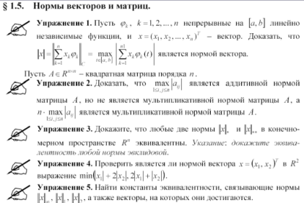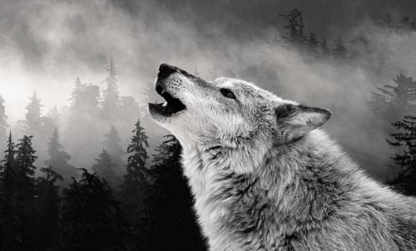
(а) | (б) | (в)
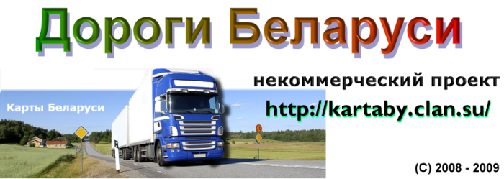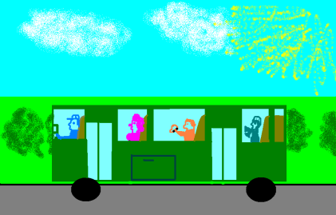
(г) | (д)
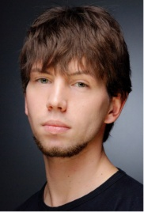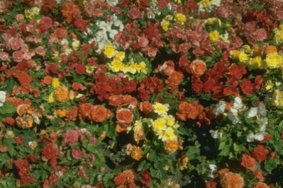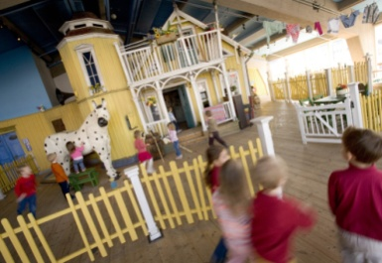
(е) | (ж) | (з)
Рисунок 2.1 – Примеры изображений различных классов: (а) – штриховое изображение, (б) – текстовое изображение, (в) – изображение в оттенках серого, (г) – изображение, принадлежащее к деловой, научно-технической, плакатной графике, (д) – изображение, принадлежащее к рисованным изображениям или созданным на компьютере, (е) – портретное изображение, (ж) – пейзажное изображение, (з) – изображение, принадлежащее к фотографиям
Распределение яркостей цветовых компонент пикселей изображений различных классов проанализируем с помощью нормированных на единицу гистограмм. Гистограмма изображения, являясь одной из самых ее информативных характеристик, позволяет оценить количество и разнообразие оттенков изображения, а также общий уровень яркости изображения. Она отражает количество пикселей каждого уровня яркости всех цветовых каналов вместе или каждого цветового канала в отдельности.
По оси X гистограммы располагаются значения уровней яркости пикселей цветовых компонент от самого темного (черного) слева (значение этой точки — 0) до самого светлого (белого) справа (значение этой точки — 255), а по оси Y— общее число пикселей, соответствующее определенному уровню яркости.
Важными параметрами гистограмм являются математическое ожидание, среднеквадратичное отклонение, ширина гистограммы. Чтобы сравнивать параметры гистограмм изображений различных классов, необходимо строить нормированные гистограммы распределения яркостей цветовых компонент. Для этого следует разделить число пикселей, соответствующее каждому уровню яркости на число пикселей того уровня яркости, которого больше других на изображении.
Параметры нормированных на единицу гистограмм изображений различных классов приведены в таблице 1.
Таблица 1 – Параметры гистограмм изображений различных классов
Изображение |  | Матем. ожида-ние R |  | Матем. ожида-ние G |  | Матем. ожида-ние B |  | Средне-квадра-тичное откло-нение R |  | Средне-квадра-тичное откло-нение G |  | Средне-квадра-тичное откло-нение B |  | Ширина гистограммы по уровню 0,4
 |  |  |  |  |  |  |  |  |  |  |  |  |  | R |  | G |  | B
Штриховые изображения |  | m_{r}=m_{g}=m_{b} |  |  |  |  |  | δ_{r}=δ_{g}=δ_{b} |  |  |  |  |  | 1-2 |  | 1-2 |  | 1-2
 |  | 160-250 |  |  |  |  |  | 35-125 |  |  |  |  |  |  |  |  |  | 1-2
Тестовые изображения |  | m_{r}=m_{g}=m_{b} |  |  |  |  |  | δ_{r}=δ_{g}=δ_{b} |  |  |  |  |  | 1 |  | 1 |  | 1
 |  | 20-240 |  |  |  |  |  | 55-95 |  |  |  |  |  |  |  |  |  | 1
Изображения в оттенках серого |  | m_{r}≈m_{g}≈m_{b} |  |  |  |  |  | δ_{r}≈δ_{g}≈δ_{b} |  |  |  |  |  | 1-16 |  | 1-124 |  | 1-16
 |  | 45-130 |  |  |  |  |  | 60-80 |  |  |  |  |  |  |  |  |  | 1-16
Продолжение таблицы 1.
Изображе-ние | Матем. ожида-ние R |  | Матем. ожида-ние G |  | Матем. ожида-ние B |  | Средне-квадра-тичное откло-нение R |  | Средне-квадра-тичное откло-нение G |  | Средне-квадра-тичное откло-нение B |  | Ширина гистограммы по уровню 0,4
 |  |  |  |  |  |  |  |  |  |  |  |  | R |  | G |  | B
Деловая, научно-техничес-кая, плакатная графика | 145-195 |  | 65-200 |  | 65-195 |  | 40-80 |  | 35-105 |  | 35-105 |  | 1-55 |  | 1-30 |  | 1-45
Рисован-ные изображе-ния или созданные на компьюте-ре | 45-210 |  | 120-210 |  | 95-195 |  | 55-85 |  | 50-90 |  | 65-120 |  | 1-15 |  | 1-55 |  | 1-15
Портреты | 90-210 |  | 70-185 |  | 50-170 |  | 55-85 |  | 60-85 |  | 50-85 |  | 1-25 |  | 1-30 |  | 1-100
Пейзажи | 35-110 |  | 75-115 |  | 30-135 |  | 35-75 |  | 45-65 |  | 25-80 |  | 1-170 |  | 3-145 |  | 1-95
Фотогра-фии | 70-165 |  | 80-160 |  | 70-150 |  | 45-90 |  | 25-80 |  | 20-85 |  | 1-40 |  | 2-45 |  | 1-85
Из таблицы видно, что отличить один класс изображений от другого по численным данным крайне трудно, так данные классы пересекаются между собой. Конечно, разделение изображений на классы условно и одно и то же изображение может быть отнесено как к одному классу, так и к другому [6].

Выводы по главе
Проведя визуальную классификацию изображений и определив параметры гистограмм изображений различных классов, видно, что разбиение изображений на классы по визуальным отличиям не позволяет численно однозначно отделить экземпляры одного класса от другого.
Так как визуальная классификация базируется не на физических параметрах изображений, это делает невозможным ее применение в качестве объективной оценки степени пригодности изображений для стеганографической модификации.
В качестве одной из объективных характеристик контейнеров-изображений может выступать ширина нормированной гистограммы распределения яркостей пикселей. Ширина гистограмм изображений различных классов дает определенную информацию об изображениях. Чем шире гистограмма изображения определенного класса, тем больше различных цветов и оттенков в изображении. Узкие гистограммы соответствуют малоцветным картинкам, изображениям с сильно контрастирующими цветами или тем изображениям, в которых пиксели одного цвета преобладают над другими.
По ширине гистограмм можно судить только о количестве и разнообразии оттенков в изображении, а также об общем уровне яркости изображения. Однако нельзя сказать, как именно распределены цвета по данному изображению. Следовательно, недостаточно положить только этот принцип в основу выбора изображения в качестве стегоконтейнера.

ГЛАВА 3. АНАЛИЗ ИЗОБРАЖЕНИЙ НА ПРОЦЕНТНОЕ СООТНОШЕНИЕ НЕОДНОРОДНЫХ ОБЛАСТЕЙ
Необходимость анализа изображений на процентное соотношение неоднородных областей вытекает непосредственно из требований к выбору наилучшего контейнера для встраивания информации. Это объясняется особенностями человеческого зрения: искажения, вносимые при встраивании сообщения в контейнер, будут «заметнее» на больших, заполненных одинаковым цветом, участках изображений. Поэтому контейнер должен быть неоднородным, иметь много мелких деталей.

3.1 Процентное соотношение неоднородных областей для изображений различных классов
Можно выделить несколько критериев, по которым той или иной блок изображения может быть отнесен к неоднородному типу.
Первый критерий: если разность между максимальным и минимальным значением яркостей пикселей в блоке больше η (некоторое пороговое значение) градаций яркости, то данный блок считается неоднородным.
Второй критерий: если максимальная абсолютная разность между средним значением и текущим значением яркостей пикселей в блоке больше η градаций яркости, то данный блок считается неоднородным.
Третий критерий: Найти среднее значение яркости пикселей текущего блока и сравнить его со средними значениями яркостей пикселей трех соседних блоков. Если хотя бы одно из значений абсолютных разностей средних яркостей пикселей в блоках больше η градаций яркости, то текущий блок считается неоднородным.
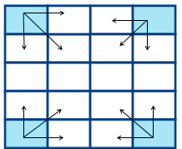
Рисунок 3.1 – К объяснению третьего критерия определения неоднородных блоков
Процентное соотношение неоднородных областей для изображений различных классов на основе рассмотренных выше критериев приведено в таблице 2. Все изображения переведены из полноцветных в полутоновые и разбиты на блоки 8x8 пикселей. Если же размеры изображений не были кратны указанным размерам блоков, то пиксели, не попавшие в блок 8х8, формировали блоки меньших размеров. В качестве порогового значения неоднородностей яркостей в блоках изображений было выбрано значение η=20 градаций яркости.
Таблица 2 –Процентное соотношение неоднородных блоков для изображений различных классов
Класс  изображений | Процентное соотношение  неоднородных  блоков, %  (Через разность между средними значениями для 3-ех соседних блоков) | Процентное соотношение  неоднородных  блоков, %  (Через максимальную разность между текущим и средним значениями пикселей в блоке) | Процентное соотношение  неоднородных  блоков, %  (Через разность между максимальным и минимальным значениями в блоке)
Штриховые изображения | 15-95 | 10-85 | 10-95
Тестовые изображения | 40-55 | 30-60 | 30-60
Изображения в оттенках серого | 25-80 | 25-90 | 35-100
Деловая, научно-техническая, плакатная графика | 8-80 | 4-75 | 8-90
Рисованные изображения или созданные на компьютере | 20-65 | 20-55 | 35-70
Портреты | 25-45 | 20-40 | 45-60
Пейзажи | 30-70 | 70-95 | 90-100
Фотографии | 15-60 | 20-70 | 45-85
Как видно из данных, представленных в таблице 2, результаты, полученные по трем методам, несколько отличаются. Метод оценки процентного соотношения неоднородных блоков через разность между максимальным и минимальным значениями пикселей в блоке дает несколько завышенные цифры для всех классов изображений. Метод оценки процентного соотношения неоднородных блоков через разность между средними значениями для трех соседних блоков дает приемлемые результаты, однако не в случае пейзажных изображений: полученные данные не соответствуют априорной информации об изображениях. Метод оценки процентного соотношения неоднородных блоков через нахождение максимальной разности между текущим и средним значениями пикселей в блоке дает наилучшие результаты [6].

Выводы по главе
При исследовании неоднородности изображений путем оценки перепадов яркости соседних пикселей были рассмотрены три критерия, по которым тот или иной блок изображения может быть отнесен к неоднородному типу. Экспериментальные результаты показали, что метод оценки процентного соотношения неоднородных блоков через нахождение максимальной разности между текущим и средним значениями пикселей дает результаты, сравнимые с априорными знаниями о том или ином изображении.
Процентное соотношение неоднородных блоков - это, фактически, потенциальный объем для встраивания данных, то есть процентное содержание пикселей, которые можно модифицировать.
Самыми неоднородными, с процентным соотношением неоднородных блоков 70-95%, оказались пейзажи. Отдельные изображения в оттенках серого, некоторые фотографии и картинки из класса деловой, научно-технической, плакатной графики, а также одно штриховое изображение содержали 70-90% неоднородных областей.
Следовательно, можно отметить, что в каждом из рассмотренных классов есть изображения, которые можно взять в качестве контейнера, будь то деловая переписка, обмен фотографиями между друзьями или передача текстовых файлов по сети.
Следовательно, объективным параметром при выборе изображений для стеганографической модификации может служить процентное соотношение неоднородных областей.

ГЛАВА 4. ПРИМЕНЕНИЕ ВИЗУАЛЬНОЙ АТАКИ НА МЛАДШИЕ БИТЫ СТЕГОКОНТЕЙНЕРОВ - ИЗОБРАЖЕНИЙ РАЗЛИЧНЫХ КЛАССОВ
С целью оценки выбора контейнера с учетом встраиваемых данных целесообразно проведение исследования статистики младших бит контейнеров.
С помощью программы Steganography Processor 0.1 встроим в изображения различных классов разные по формату сообщения. Данный программный продукт, разработанный на кафедре интеллектуальных систем Белгосуниверситета Чварковой И.Л. и Садовым В.С., позволяет осуществлять встраивание файлов любых форматов данных в аудио-файлы 8-ми и 16-ти битной кодировки *.wav формата или в графические файлы *.bmp формата. В качестве метода стегокодирования используется LSB-метод или LSB-pro метод, который является усовершенствованным методом замены младших значащих бит и осуществляет кодирование в группы младших бит отсчета контейнера.
Анализ изменения поведения младших бит контейнеров в зависимости от формата представления встроенных данных проведем с помощью визуальной атаки на младшие биты изображения.
Визуальная атака целиком основана на способности зрительной системы человека анализировать зрительные образы и выявлять существенные различия в сопоставляемых изображениях.
Младший значащий бит (LSB) изображения несет в себе меньше всего информации. Известно, что человек обычно не способен заметить изменение в этом бите [3]. Для многих изображений справедлив тот факт, что LSB является шумом и его можно использовать для встраивания информации путем замены менее значащих битов пикселей изображения битами секретного сообщения. Однако в некоторых картинках прослеживается связь между младшим битом и остальными 7-ю битами элементов цвета, а также прослеживается существенная зависимость самих младших битов между собой. Внедрение сообщения в такую картинку разрушает существующие зависимости, что очень легко выявляется пассивным наблюдателем при просмотре битовых срезов изображения.
Результаты экспериментальных исследований показали, что различие между пустым контейнером и стего визуально ни в одном из классов изображений не проявляется. Однако если изображение сформировать только из МЗБ пикселов стего, то в некоторых классах изображений можно легко увидеть следы вложения.
Например, внедрение любых форматов сообщений в изображения классов «Штриховые», «Текстовые», «Деловая, научно-техническая, плакатная графика», «Рисованные изображения или созданные на компьютере» будет всегда выявлено при визуальной атаке на младшие биты заполненного контейнера. Так как между младшими битами имеются существенные корреляционные связи (см. рисунок 4.1).
(а) | (б)
(в) | (г)
Рисунок 4.1 – Визуальная атака на контейнер класса «Рисованные изображения или созданные на компьютере»: (а) исходный контейнер; (б) МЗБ пустого контейнера; (в) МЗБ контейнера с внедренным сообщением формата *.avi 1 степень защиты; (г) МЗБ контейнера с внедренным сообщением формата *.avi 3 степень защиты
При этом первая степень защиты соответствует последовательному внедрению бит встраиваемого сообщения в каждый младший бит отсчета контейнера. А при третьей степени защиты биты сообщения распределяются по контейнеру не один за одним, а в соответствие с ключом, введенным пользователем для защиты встроенных данных.
Для изображений классов «Изображения в оттенках серого», «Портреты», «Пейзажи», «Фотографии» между младшими битами не имеется корреляционных связей, и обнаружение следов вложения некоторых форматов секретного сообщения посредством визуального анализа младших бит является сложной задачей. В частности, для данных классов изображений визуальная атака на младшие биты контейнеров оказывается неэффективной, если он заполнен сообщением форматов *.jpeg или *.rar в соответствие с первой или третьей степенью защиты (см. рисунок 4.2).
(а) | (б)
(в) | (г)
Рисунок 4.2 – Визуальная атака на контейнер класса «Фотографии»: (а) исходный контейнер; (б) МЗБ пустого контейнера; (в) МЗБ контейнера с внедренным сообщением формата *.rar 1 степень защиты; (г) МЗБ контейнера с внедренным сообщением формата *.rar 3 степень защиты

Выводы по главе
1. Характер поведения младших бит контейнеров-изображений существенно зависит от формата представления встроенных данных.
Все встраиваемые данные могут быть разделены на 2 группы:
Сжатые форматы сообщений:
- Архивы (rar, zip);
- Сжатые документы (pdf);
- Сжатый звук, видео (mp3, avi);
- Сжатые изображения (jpeg).
Несжатые форматы сообщений:
- Исполняемые файлы (exe);
- Тексты (txt, doc);
- Несжатый звук (wav);
- Несжатые изображения (bmp);
- Базы данных (dbf).
Сообщения, неподверженные сжатию, в отличие от сообщений, подверженных сжатию, обладают цепочками бит одинаковых или близких значений. Это оказывает различное влияние на характеристики контейнера при стегановстраивании. Несжатые форматы сообщений оказывают большее влияние на распределение младших бит по контейнеру, нежели сжатые форматы сообщений.
Количество появлений значений отсчетов незаполненного контейнера распределено по закону, близкому к нормальному распределению. Встраивание сообщений первого типа вызывает модификации отсчетов контейнера, которые незначительно влияют на общее распределение в силу отсутствия цепочек данных одинаковых значений в структуре файла. При встраивании сообщений второго типа происходят модификации контейнера, изменяющие характер распределения его отсчетов и поведение младших значащих бит [7].
2. В некоторых стегосистемах сообщения до встраивания сжимаются. Это целесообразно как для уменьшения размера скрытно внедряемой информации, так и для затруднения его чтения посторонними лицами. Как известно, архиваторы данных преобразуют сжимаемое сообщение в последовательность битов, достаточно близкую к случайной [3]. Тем самым, можно минимизировать влияние некоторых форматов файлов сообщений на статистику распределения младших бит исследуемого контейнера, заархивировав скрываемые данные. Чем выше степень сжатия, тем ближе последовательность на выходе архиватора к случайной и тем сложнее обнаружить факт существования стегоканала при визуальной атаке на младшие биты в тех классах изображений, в которых между младшими битами соседних элементов не имеется существенных корреляционных связей.
3. Следовательно, наибольшая стойкость к визуальным атакам у изображений-контейнеров достигается:
- при случайном распределении значений их бит в младших битовых плоскостях;
- если скрываемые данные были подвергнуты архивированию или шифрованию.

ГЛАВА 5. ПОСТРОЕНИЕ АЛГОРИТМА АВТОМАТИЗИРОВАННОГО ВЫБОРА КОНТЕЙНЕРА
Проблема выбора подходящего контейнера в литературе не достаточно освещена и до сих пор не решена в полном объеме. Выбор контейнера должен рассматриваться с точки зрения метода внедрения данных, так как именно он определяет биты, которые будут модифицированы на биты сообщения. Также должен учитываться тот факт, что существуют методы анализа, позволяющие обнаружить секретное сообщение [8].
Значительное количество изображений делает ручной подбор оптимального контейнера для встраивания конкретного сообщения трудоемкой задачей, поэтому требуется разработка средств автоматизированного выбора контейнеров для стеганографического скрытия данных.
Алгоритм отбора контейнеров-изображений формата *.bmp для стеганографического скрытия данных в пространственной области изображений разработан для метода замены младших бит. Среди методов практического стеганоанализа по выявлению факта внедрения скрываемой информации в младшие разряды элементов контейнера наиболее известны визуальные методы и ряд статистических атак [9].

5.1 Визуальные методы стегоанализа
Визуальные методы базируются на способности зрительной системы человека анализировать зрительные образы и выявлять существенные различия в сопоставляемых изображениях. Визуальная атака включает в себя следующие разновидности:
- Метод визуального наблюдения за изображением.
Наблюдая за изображением, можно выявить какие-то черты, несвойственные данному изображению, например, сильную потерю качества изображений, представленных в формате .*bmp. Например, к значительному зашумлению изображения может привести применение высоких уровней мультиплексирования пропускной способности контейнеров-изображений.
- Визуальная атака на младшие биты изображения.
Визуальная атака на младшие биты изображения была подробно рассмотрена в главе 4.

5.2 Статистические атаки на стегосистемы с изображениями-контейнерами
Одним из наиболее перспективных подходов для выявления факта существования скрытого канала передачи информации является подход, представляющий введение в файл скрываемой информации как нарушение статистических закономерностей естественных контейнеров. При данном подходе анализируются статистические характеристики исследуемой последовательности и устанавливается, похожи ли они на характеристики естественных контейнеров (если да, то скрытой передачи информации нет), или они похожи на характеристики стего (если да, то выявлен факт существования скрытого канала передачи информации). Этот класс стегоатак является вероятностным, то есть они не дают однозначного ответа, а формируют оценки типа “данная исследуемая последовательность с вероятностью 90% содержит скрываемое сообщение”.
Рассмотрим ряд статистических методов, применяемых на практике.
Атака на основе критерия Хи-квадрат. По критерию Хи-квадрат сравнивается, насколько распределение исследуемой последовательности близко к характерному для стегограмм распределению. В исследуемой последовательности подсчитывается, сколько раз $n_{i}$ ее элемент $x_{i}$ принял рассматриваемые значения, где всего $k$элементов.
Зная общее число n появления всех элементов исследуемой последовательности, легко подсчитать ожидаемую вероятность появления этих элементов в стего по правилу:$p_{i}$= $n_{i}$/$n$. Соответственно, для исследуемой последовательности вероятности равны:$p_{i^{}}$= $n_{i^{}}$/$n$.
Величина Хи-квадрат для сравниваемых распределения исследуемой последовательности и ожидаемого распределения стего равна
$χ^{2}=\sum_{i=1}^{ν}{\frac{(n_{i}−{\text{np}}_{i})^{2}}{{\text{np}}_{i}}}$, | (5.1)
где $ν$есть число степеней свободы. Число степеней свободы равно числу $k$ минус число независимых условий, наложенных на вероятности $p_{i^{}}$. Наложим одно условие вида
$$\sum_{i=1}^{k}{p_{i^{}}}=1$$ | (5.2)
Вероятность p того, что два распределения одинаковы, определяется как
p$=1−\int_{0}^{χ^{2}}{\frac{t^{(ν−2)/2}e^{{−t}/2}}{2^{ν/2}Г(ν/2)}\text{dt}}$ | (5.3)
где Г есть гамма-функция Эйлера.Чем больше значение p, тем выше вероятность встраивания скрываемой информации в исследуемую последовательность [3].
Метод RS-анализа. Одним из оригинальных методов статистического стегоанализа является метод RS, впервые опубликованным в 2001 г. коллективом ученых под руководством Дж. Фридрих.
Суть метода состоит в следующем. Все изображение разбивается на группы по n пикселов G(x₁,x₂,…,x_{n}), где n четно, например по 2 пиксела, находящихся рядом по горизонтали. Для группы пикселов определяется функция регулярности или «гладкости» f (x₁, …, x_{n}), в качестве такой функции можно выбрать, например, дисперсию значений внутри группы, либо просто сумму перепадов значений смежных пикселов. Под значением пиксела понимаем целое число от 0 до 255.
$$f(x_{1},x_{2},\text{.}\text{.}\text{.},x_{n})=\sum_{i=1}^{n−1}{\left|x_{i+1}−x_{i}\right|\text{.}}$$ | (5.4)
Определяем функцию F(x), называемую флиппингом и имеющую свойство F(F(x)) = x. Эта операция будет перестановкой уровней яркости. Определим две функции флиппинга – F1, соответствует инверсии младшего бита пиксела, и F2, представляющая собой инверсию с переносом в старший бит (прибавление единицы).
F1: 0 ↔ 1, 2 ↔ 3, …, 254 ↔ 255(Перестановка F1 соответствует переворачиванию LSB каждого уровня яркости)
F-1: 255 ↔ 0, 1 ↔ 2, 3 ↔ 4, …,253 ↔ 254, 255 ↔ 0
При применении флиппинга к группе получаем преобразованную группу пикселов. Далее, поделим все группы пикселов на классы следующим образом:
- Регулярные группы: G ∈ R ⇔ f(F(G)) > f(G)
- Сингулярные группы: G ∈ S ⇔ f(F(G)) < f(G)
- Неиспользуемые группы: G ∈ U ⇔ f(F(G)) = f(G)
В дальнейшем нас будет интересовать соотношение между группами в изображении. Определим количество групп попавших в тот или иной класс как R_{M}, S_{M}, U_{M} и R_{-M}, S_{-M}, U_{-M}, где индексы M и –М означают соответственно применение F1 и F-1 для получения распределения. Наша цель – определить, каким образом внедрение сообщения методом LSB будет влиять на вышеописанную статистику групп пикселов.
Метод основывается на статистическом предположении, что для естественного изображения, другими словами, незаполненного контейнера, характерно следующее:
R_{M} ≅ R_{−M} и S_{M} ≅ S_{−M} | (5.5)
Предположение основано на том, что применение F-1 даст то же распределение, что и F1 на изображении, значения пикселов которого сдвинуты на единицу. Для обыкновенного изображения соотношение между группами не должно существенно меняться. Значительное расхождение между значениями свидетельствует о применении LSB-стеганографии для младших бит изображения.
На рисунке 5.1 приведена RS-диаграмма для типичного изображения. На оси абсцисс расположено количество инвертированных бит x, искомая длина сообщения p, на оси ординат – относительные значения регулярных и сингулярных групп по отношению к общему числу групп изображения.
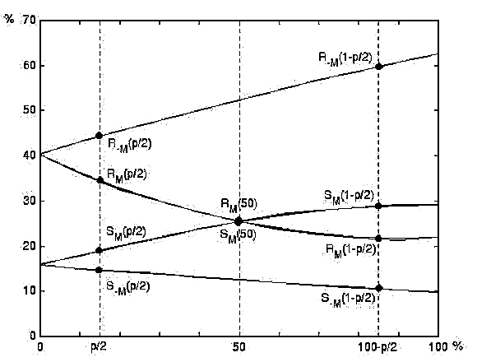
Рисунок 5.1 – RS-диаграмма типичного изображения.Oсь х - процент пикселов «перевернутых» LSBs, ось у- относительное число регулярных и сингулярных групп
Предполагая, что в изображение внесено сообщение длиной p бит, и при этом 50% младших бит, использованных для записи, будут инвертированы, мы получаем значения статистик в точке p/2. Затем, если инвертировать все младшие биты изображения и пересчитать статистики, на диаграмме они будут соответствовать точкам кривых при x=100-p/2. Полной рандомизации младшей битовой плоскости соответствует точка ½. Теперь, если принять p/2 за ноль, а 100-p/2 за единицу, а также использовать аппроксимацию кривых R_{-M} и S_{-M} прямыми, а R_{M} и S_{M} параболами, можно вывести квадратное уравнение для нахождения координаты точки пересечения кривых R_{M} и S_{M}:
2(d₁ + d₀) x² + (d₋₀ − d₋₁ − d₁ − 3d₀) x + d₀ − d₋₀ =0, |  | (5.6)
где d₀ = R_{M}(p/2) − S_{M}(p/2), | d₁ = R_{M}(1−p/2) − S_{M}(1−p/2),
d₋₀ = R_{−M}(p/2) − S_{−M}(p/2), | d₋₁ = R_{−M}(1−p/2) − S_{−M}(1−p/2).
Затем, длина сообщения p вычисляется как p = x/(x−1/2). Таким образом, выходное значение длины является ответом для данного метода [10, 11].
Пиковое отношение сигнала к шуму
Наиболее распространенным показателем при анализе уровня визуальных искажений, который вносятся в контейнер во время скрытия в нем информации, является пиковое отношение сигнала к шуму ($\text{PSNR}$, PeakSignal-to-NoiseRatio), которое для контейнеров-изображений выражается следующей формулой:
$$\text{PSNR}=\text{10}{\text{log}}_{\text{10}}\frac{3⋅(2^{B}−1)^{2}⋅n⋅l}{\sum_{k=1}^{3}{\sum_{i=1,j=1}^{n,l}{{\left(x_{\text{ij}}−y_{\text{ij}}\right)}^{2}}}}$$ | (5.7)
где $B$ – количество бит на один отсчет растра изображения; $n$ – число пикселей по горизонтали; $l$ – число пикселей по вертикали; $x_{\text{ij}}$ – интенсивность элементов растра заполненного контейнера-изображения; $y_{\text{ij}}$ – интенсивность элементов растра исходного изображения; $k$ – количество растров цвета (RGB); коэффициент 3 в числителе логарифмической дроби возникает при использовании всех трех цветовых составляющих изображения. Чем больше PSNR, тем меньше различие между сигналами x и y [12].
При разработке алгоритма отбора контейнеров для стеганографического скрытия данных посредством LSB-алгоритма учитывалось влияние визуальных методов стегоанализа, как начального этапа анализа контейнера на наличие сообщения.
Экспериментально установлено, что наличие встроенной информации не удастся обнаружить при визуальном наблюдении за изображением при уровне PSNR>50 дБ. Тем самым эксперт не заметит искажений в заполненном контейнере, что и будет показателем стойкости к визуальному анализу изображения. На основе анализа, проведенного в гл. 4, можно утверждать, что для стойкости к визуальным атакам на младшие биты изображений необходимо наличие случайных бит в младших битовых плоскостях изображений-контейнеров. Из этого следует, что чем больше соотношение числа «неслучайных» пикселей (пикселей одного уровня яркости) к общему числу пикселей изображения, тем вероятность положительного исхода реализации визуальной атаки выше. Тогда для каждой цветовой компоненты каналов r-,g-,b- анализируемых изображений необходимо посчитать число пикселей наиболее часто встречающегося уровня яркости, сложить вычисленные значения и разделить на размер изображения. Экспериментально установлено, что для тех изображений, у которых в младших битах присутствует значительное количество «неслучайных» пикселей, рассчитанное соотношение выше 0.51.

5.3 Алгоритм автоматизированного выбора контейнера для метода замены младших бит
Таким образом, с учетом выше изложенного, алгоритм автоматизированного выбора контейнера должен включать следующие шаги:
1. Выбрать секретное сообщение, оценить его объем, оценить формат сообщения (для повышения надежности стеганосистемы и устранения влияния структуры файлов-сообщений на распределение младших бит контейнеров целесообразно заархивировать или зашифровать сообщение).
2. Провести визуальную классификацию изображений в зависимости от типа переписки для дальнейшей оценки пригодности использования данных изображений в качестве контейнера для скрытия секретного сообщения (см. таблица 3).
Таблица 3 – Изображения, используемые в деловой и личной переписке
 | Деловая переписка (переписка между специалистами различных областей в процессе профессиональной деятельности) |  | Личная переписка (переписка по всем неофициальным вопросам)
Классы изображений, используемые в данном типе переписки | Штриховые изображения (например, чертежи) |  | Изображения в оттенках серого
Классы изображений, используемые в данном типе переписки | Текстовые изображения |  | Портретные изображения
Классы изображений, используемые в данном типе переписки | Деловая, научно-техническая, плакатная графика (графики, диаграммы, логотипы, плакаты) | Пейзажи
Классы изображений, используемые в данном типе переписки |  | Фотографии
Классы изображений, используемые в данном типе переписки | Рисованные или созданные на компьютере изображения (вывески, реклама, приглашения, поздравления) | Рисованные или созданные на компьютере изображения
Классы изображений, используемые в данном типе переписки |  | Реже изображения других классов (штриховые, текстовые, деловая, научно-техническая, плакатная графика)
3. Выбрать изображения с заданной шириной нормированной гистограммы распределения яркостей пикселей.
3.1) Если ширина нормированной гистограммы распределения яркостей пикселей изображения и, следовательно, предполагаемый вид изображения не имеют значения, то перейти к п.4;
3.2) Если ширина нормированной гистограммы распределения яркостей пикселей изображения и, следовательно, предполагаемый вид изображения имеют важное значение, то:
3.2.1) Перевести все анализируемые изображения из полноцветных в полутоновые;
3.2.2) Вычислить ширину нормированной на единицу гистограммы распределения яркостей элементов полутоновых изображений по уровню 0.4;
3.2.3) Выбрать желаемый тип изображений по ширине нормированной гистограммы распределения яркостей пикселей в соответствии с таблицей 4;
3.2.4) Исключить из анализа все изображения, ширина нормированных гистограмм которых не совпадает с выбранной в п. 3.2.3.
3.2.5) Если в п. 3.2.4 были исключены все изображения, то вернуться к п. 3.2.3 и выбрать другой диапазон изменения ширины нормированной гистограммы изображений.
Таблица 4 – Соответствие предполагаемого вида изображения и ширины его гистограммы
Ширина нормированной на единицу гистограммы полутоновых изображений по уровню 0.4 | Предполагаемое описание изображений
Hist=[1,2] отсчетов | Изображения могут быть одноцветными или двухцветными или иметь один или два преобладающих цвета. На изображениях присутствуют большие области или много объектов одного или двух основных цветов. Многие изображения имеют четкие границы смены цветов, резкие контуры.
Hist=(2,20] отсчетов | На изображениях присутствует много областей, заполненных одинаковыми или очень похожими цветами. Часто в таких изображениях основных цветов очень мало, много одноцветных и однотипных областей, контрастирующих областей с резкими границами смены цветов.
Hist=(20,50] отсчетов | В таких изображениях присутствует гораздо больше полутонов одного цвета, который, чаще всего, и является преобладающим на изображении. В таких изображениях уже присутствуют плавные переходы цветов и оттенков цвета.
Продолжение таблицы 4.
Ширина нормированной на единицу гистограммы полутоновых изображений по уровню 0.4 | Предполагаемое описание изображений
Hist=(50,80] отсчетов | На изображениях присутствуют различные цвета и оттенки, переходы между пикселями и наложения одних цветов на другие.
Hist>80 отсчетов | Это высоко детализированные изображения с великим количеством и разнообразием цветов, оттенков, полутонов, переходов. В таких изображениях нет резких границ смены цветов.
4. Отобрать изображения, стойкие к визуальной атаке на младшие биты. Для этого необходимо:
4.1) Для каждой цветовой компоненты каналов r-,g-,b- анализируемых изображений посчитать число пикселей наиболее часто встречающегося уровня яркости. Сложить вычисленные значения и разделить на размер изображения;
4.2) Если рассчитанное в п. 4.1 значение больше 0.51, то исключить изображение из анализа;
4.3) Если в п. 4.2 были исключены все изображения, то увеличить пороговое значение до 0.52 и вновь провести отбор, иначе перейти к п.5;
4.4) Если увеличение порогового значения не привело к отбору ни одного изображения, то восстановить все исключенные в п. 4.2 и 4.3 изображения и перейти к п. 5. Все восстановленные изображения будут нестойкими к визуальному анализу младших бит.
5. Оценить стеганографическую пропускную способность выбранных изображений:
5.1) Оценить объем всего изображения;
5.2) Оценить объем, приходящийся на младшие биты изображения;
5.3) Оценить процентное соотношение младших бит, которые можно модифицировать (вычислить процентное соотношение неоднородных областей в изображении). Для этого необходимо задать пороговое значение неоднородностей яркостей в блоках контейнера в зависимости от требуемой степени стойкости (см. таблица 5).
Таблица 5 – Соответствие порогового значения неоднородностей яркостей в блоках контейнера и его степени стойкости
Степень стойкости контейнера | Пороговое значение неоднородностей яркостей в блоках контейнера размера 8х8 пикселей в градациях яркости
1  низкая  стойкость | [0,10]
2 | (10,20]
3 | (20,30]
4 | (30,40]
5 | (40,50]
6  средняя  стойкость | (50,60]
7 | (60,70]
8 | (70,80]
9 | (80,90]
10  высокая  стойкость | (90,100]
11 | (100,110]
12 | (110,120]
13 | (120,130]
14  наивысшая  стойкость | (130,140]
15 | (140,150]
16 | >150
6. Сравнить пропускную способность контейнера и объем сообщения:
6.1) Если пропускная способность контейнера больше объема сообщения, то встроить сообщение в контейнер в соответствии с выбранным методом;
6.2) Если пропускная способность контейнера меньше объема сообщения, то попытаться увеличить пропускную способность контейнера, уменьшив степень стойкости стеганосистемы. Когда пропускная способность контейнера станет больше объема сообщения, встроить сообщение в контейнер.
7. Оценить PSNR(пиковое соотношение сигнал/шум):
- если PSNR>50 дБ, то перейти к п. 8;
- если PSNR<=50 дБ, то исключить изображение из анализа;
- если в п. 7 были исключены все изображения, то вернуться к п. 2.
8. Провести оценку стеганостойкости стеганофайлов. Для этого необходимо:
8.1) Провести визуальный анализ изображений;
8.2) Провести визуальную атаку на младшие биты изображений;
8.3)Провести RS-анализ. Определить вероятность обнаружения скрытой информации в изображении;
8.4)Провести анализ на основе критерия χ². Определить вероятность обнаружения скрытой информации в изображении;
8.5)Рассчитать среднюю вероятность обнаружения скрытой информации в изображении и стойкость стегоконтейнеров на основе анализа, проведенного в п.8.1, 8.2, 8.3, 8.4 (таблица 6).
Таблица 6 – Соответствие средней вероятности обнаружения скрытой информации в изображении и уровня стойкости стеганосистемы
Средняя вероятность обнаружения скрытой информации в изображении | Уровень стойкости стеганосистемы
80-100% | Низкая стойкость
50-80% | Стойкость ниже среднего
30-50% | Средняя стойкость
0-30% | Высокая стойкость
На рисунке 5.2 представлена блок-схема разработанного алгоритма автоматизированного выбора контейнера.
Вычислить ширину нормированной на единицу гистограммы распределения яркостей элементов полутоновых изображений по уровню 0.4
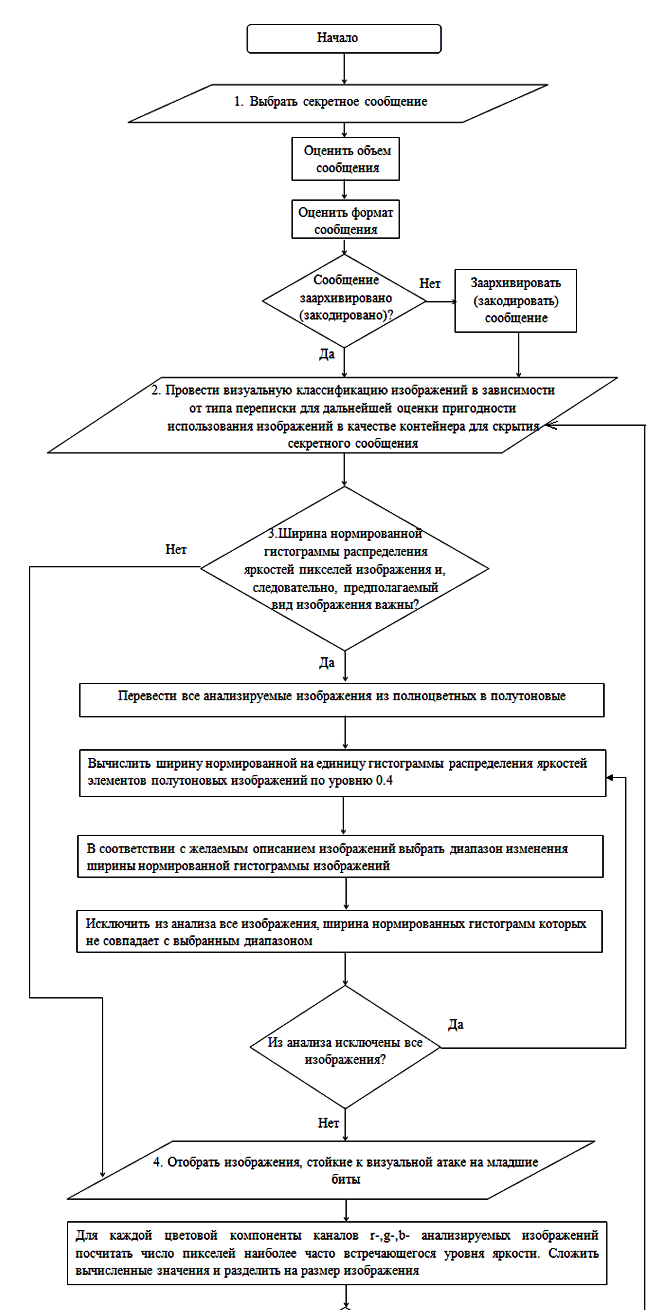
(продолжение рисунка 5.2)
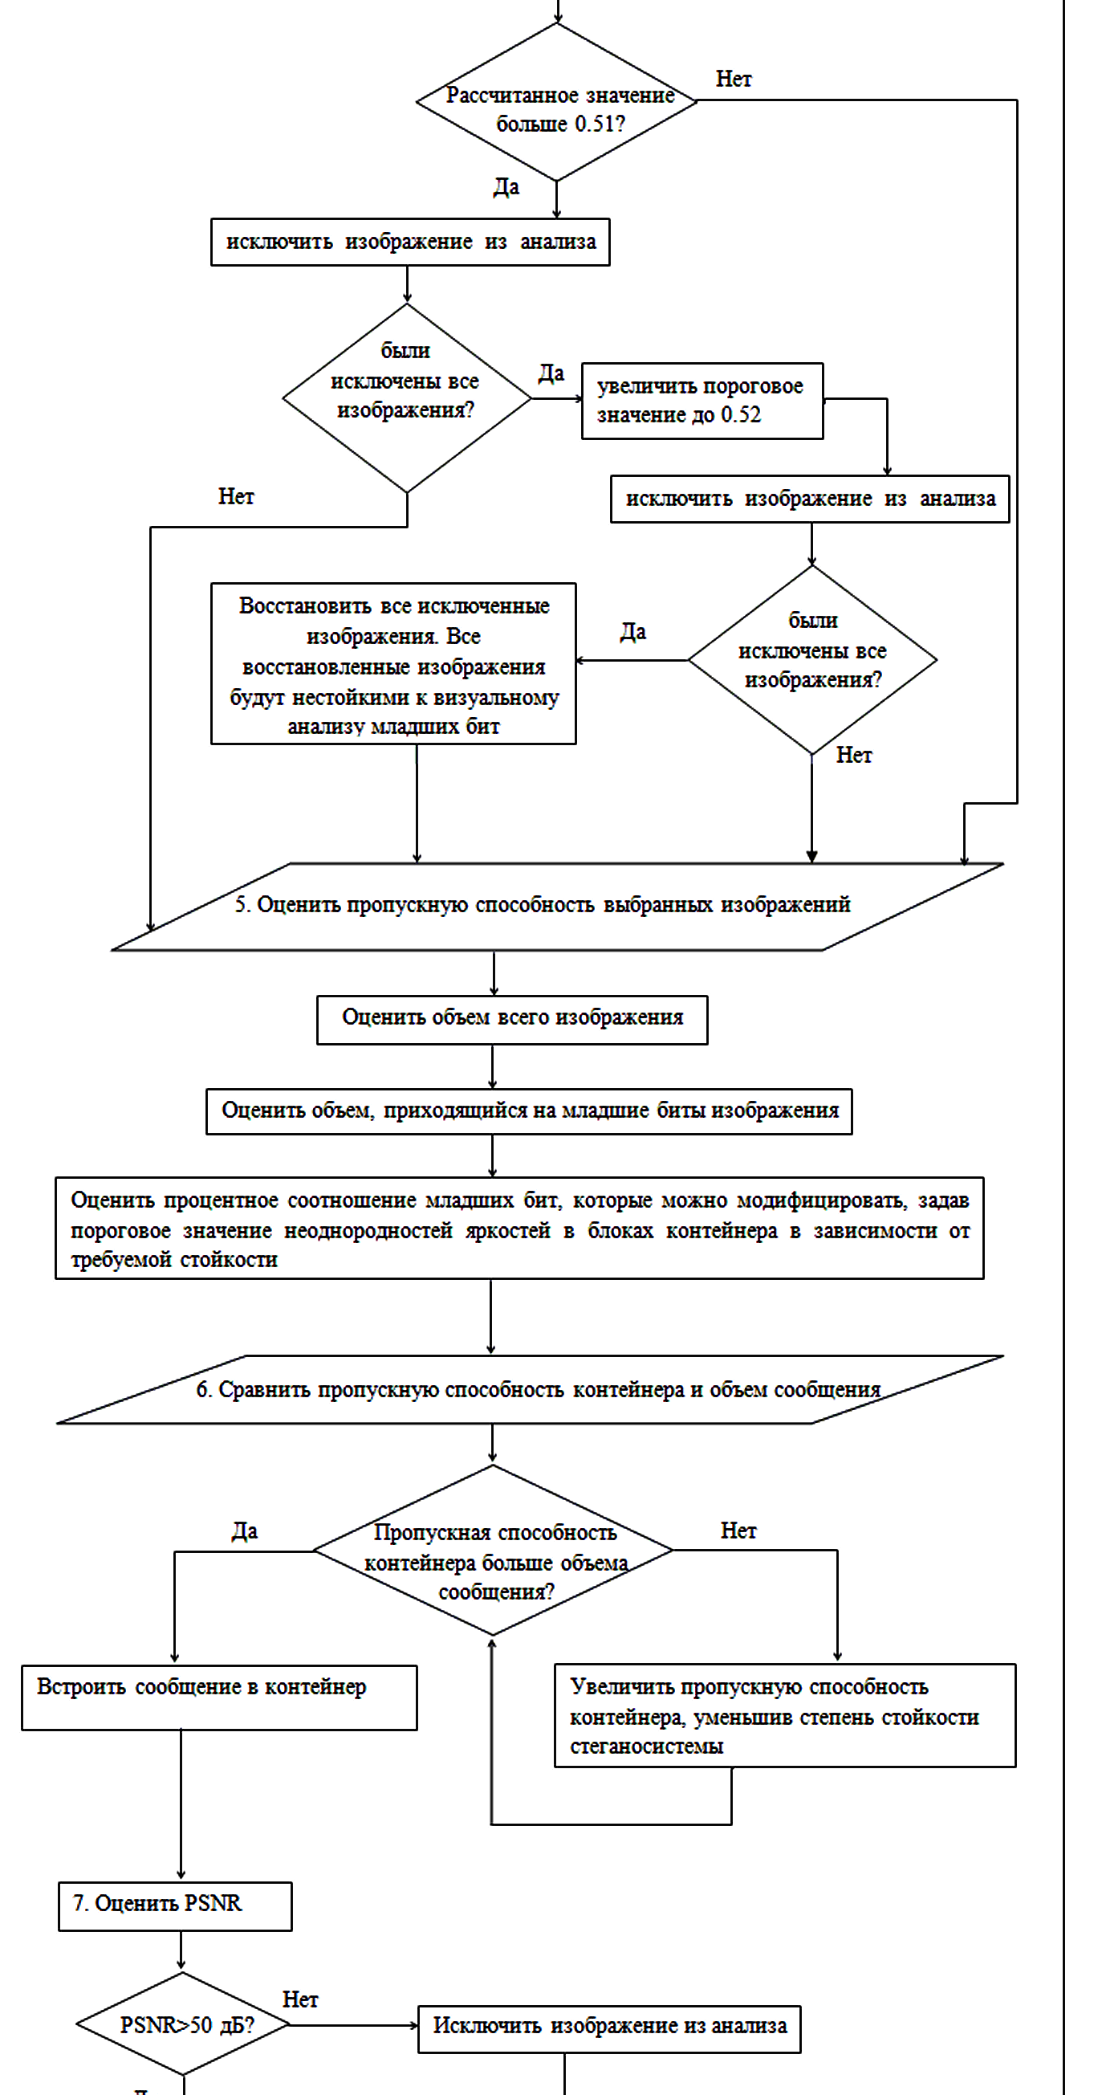
(продолжение рисунка 5.2)
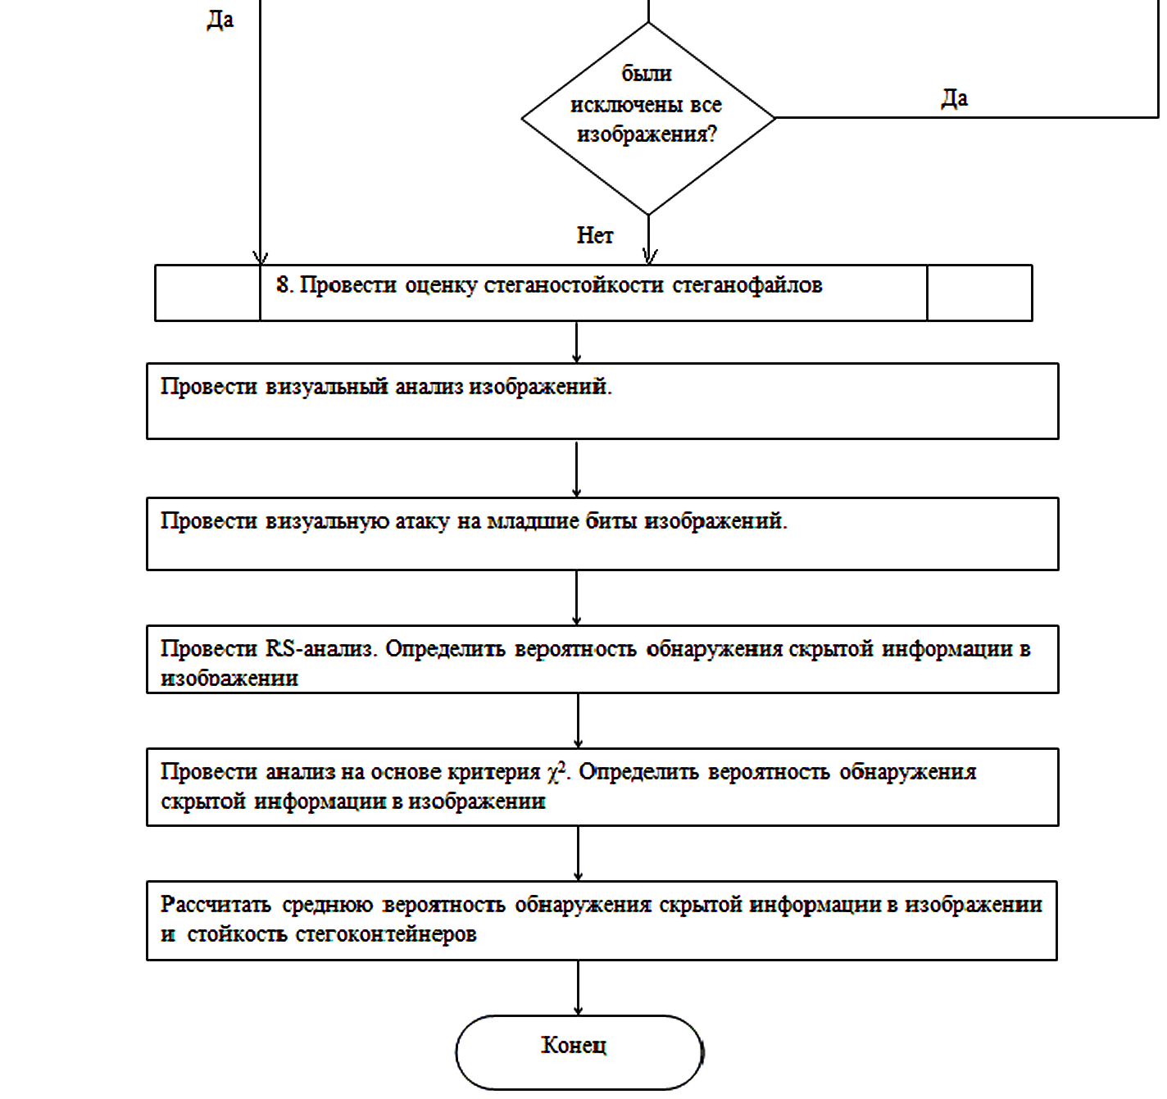
Рисунок 5.2 – Блок-схема алгоритма автоматизированного выбора контейнера
Таким образом, разработанный алгоритм автоматизированного выбора оптимального с точки зрения надежности стегоконтейнера для встраивания конкретного секретного сообщения позволяет учитывать:
- тип переписки;
- возможный вид изображения;
- степень стойкости стегоконтейнера.
Предложеннный алгоритм включает оценку визуальной стеганостойкости контейнера и построен с учетом особенностей процесса скрытного обмена данными [6, 9].

Выводы по главе
В данной главе рассмотрены методы практического стеганоанализа по выявлению факта внедрения скрываемой информации в младшие разряды элементов контейнера. Наиболее известными из них являются визуальные методы и ряд статистических атак.
Визуальные методы базируются на способности зрительной системы человека анализировать зрительные образы и выявлять существенные различия в сопоставляемых изображениях. Визуальная атака включает в себя следующие разновидности:
- Метод визуального наблюдения за изображением.
- Визуальная атака на младшие биты изображения.
Класс статистических методов стегоанализа использует множество статистических характеристик, таких как оценка энтропии, коэффициенты корреляции, вероятности появления и зависимости между элементами последовательностей, условные распределения, различимость распределений по критерию Хи-квадрат и многие другие. Наиболее известные из статистических методов, применяемых на практике:
      - Атака на основе критерия Хи-квадрат;
      - Метод RS-анализа;
      - Пиковое отношение сигнала к шуму.
В рамках данной главы предложен алгоритм автоматизированного выбора контейнеров-изображений формата *.bmp для стеганографического скрытия данных в пространственной области изображений посредством LSB-алгоритма, который включает оценку визуальной стеганостойкости контейнера и построен с учетом особенностей процесса скрытного обмена данными.

ЗАКЛЮЧЕНИЕ
В результате проделанной работы:
- Приведены основные принципы стеганографического встраивания данных, рассмотрен LSB-алгоритм встраивания информации в пространственной области контейнеров-изображений.
- В работе предложена классификация изображений на основе гистограмм распределения яркостей цветовых компонент пикселей и по неоднородности изображений путем оценки перепадов яркости соседних пикселей. Так как визуальная классификация базируется не на физических параметрах изображений, это делает невозможным ее применение в качестве объективной оценки степени пригодности изображений для стеганографической модификации.
- Проведен анализ значений распределений яркостей цветовых компонент пикселей изображений различных классов. В качестве одной из объективных характеристик контейнеров-изображений может выступать ширина нормированной гистограммы распределения яркостей пикселей. По ширине гистограмм можно судить о количестве и разнообразии оттенков в изображении, а также об общем уровне яркости изображения.
- Проведен анализ изображений на процентное соотношение неоднородных областей. Процентное соотношение неоднородных блоков – это потенциальный объем для встраивания данных, то есть процентное содержание пикселей, которые можно модифицировать. Следовательно, объективным параметром при выборе изображений для стеганографической модификации может служить процентное соотношение неоднородных областей.
- С целью оценки выбора контейнера с учетом встраиваемых данных проведено исследования статистики младших бит контейнеров.
Наибольшая стойкость к визуальным атакам у изображений-контейнеров достигается:
- при случайном распределении значений их бит в младших битовых плоскостях;
- если скрываемые данные были подвергнуты архивированию или шифрованию.
- В работе предложен алгоритм автоматизированного выбора контейнеров-изображений формата *.bmp для стеганографического скрытия данных в пространственной области изображений посредством LSB-алгоритма, который включает оценку визуальной стеганостойкости контейнера и построен с учетом особенностей процесса скрытного обмена данными.

БИБЛИОГРАФИЧЕСКИЙ СПИСОК
- Жилкин, М. Ю. Теоретико-информационные методы стегоанализа графических данных: автореферат диссертации на соискание ученой степени кандидата технических наук/ М. Ю. Жилкин; Издательство ГОУ ВПО «СибГУТИ». – Новосибирск, 2009. – С. 3.
- Кувшинов, С. История цифровой стеганографии / С. Кувшинов // Реферат по истории информатики на тему «История цифровой стеганографии» [Электронный ресурс]. – 2008. – Режим доступа: http://faculty.ifmo.ru/csd/dimour/History/2008/Reports/Kuvshinov.pdf. - Дата доступа: 20.03.2011.
- Грибунин, В.Г. Цифровая стеганография / В.Г. Грибунин, И.Н. Оков, И.В. Туринцев. – М.: СОЛОН-Пресс, 2002. – C. 6, 8, 10-11, 13-14, 16-18, 134, 136-139.
- Конахович, Г.Ф. Компьютерная стеганография. Теория и практика / Г.Ф. Конахович, А.Ю. Пузыренко – К.: «МК-Пресс», Киев, 2006. – C. 73, 75-76.
- Сунчугашев И. Стеганография / И. Сунчугашев // Эссе по курсу «Защита информации» [Электронный ресурс]. – 2008. – Режим доступа: http://re.mipt.ru/infsec/2008/essay/2008_Steganography_Sunchugashev.pdf. - Дата доступа: 12.04.2011.
- Квач, А.Ю. Оптимизация выбора контейнеров для стеганографического скрытия данных/ А.Ю. Квач, В.С. Садов // Электроника Инфо. – 2012. – №4. – С. 114–118.
- Чваркова, И. Л. Повышение пропускной способности и стойкости стеганографических систем: автореферат диссертации на соискание ученой степени кандидата технических наук/ И.Л. Чваркова; Издательский центр БГУ. – Минск, 2009. – с 22-23.
- Бородин, Г.А. Классификация критериев выбора контейнера для LSB-метода/Г.А.Бородин, С.В.Чиркова//Радиоэлектроника, электротехника и энергетика, 13-ая межд. науч.-техн. конф. студ. и асп. Тезисы докладов в 3-ех томах. Т.1. –М.: МЭИ, 2007. С. 400-401.
- Квач, А.Ю. Оптимизация выбора контейнеров для стеганографического скрытия данных / А.Ю. Квач, В.С. Садов // Тезисы докладов XVII Международной научно-технической конференции «СОВРЕМЕННЫЕ СРЕДСТВА СВЯЗИ», Минск, 16-18 октября 2012/ ВГКС; редкол.: А.О. Зеневич [и др.]. – Минск, 2012. – С. 178-179.
- Fridrich, J. Reliable Detection of LSB Steganography in Color and Grayscale images / J. Fridrich, M. Goljan, R. Du // Proceedings of the Workshop on Multimedia and security: new challenges, Ottawa, Ontario, Canada, October 05, 2001. / General Chairs: Nicolas D. Georganas, Univ. of Ottawa; RaduPopescu-Zeletin, GMD Fokus. – ACM, 2001. – P. 27–30.
- Стеганография, цифровые водяные знаки и стеганоанализ: Монография / А. В. Аграновский [и др.]. – М.: Вузовская книга, 2009. – С. 100-106.
- Разработка устойчивых к внешним атакам алгоритмов повышения пропускной способности стеганографических каналов передачи данных: отчет о НИР (заключ.) / БГУ; рук. В. С. Садов. – Минск, 2010. – 34 с. - № ГР 20061227.

ПРИЛОЖЕНИЯ

Приложение А. Предметный указатель

L
LSB, 4, 10, 11, 12, 20, 26, 27, 28, 38, 39
P
PSNR, 4, 28, 33
R
RS, 26, 27, 33, 37
В
Визуальная атака, 20, 21, 22, 24, 37
Г
гистограмма изображения, 14
К
контейнер, 7, 8, 17, 21, 22, 28, 32, 33
П
пропускная способность, 8, 32
С
стеганография, 5, 6, 7, 39
стегоанализ, 24, 26, 28, 37
Х
Хи-квадрат, 25, 37

Приложение Б. Интернет-ресурсы в области исследования
- http://www.attackprevention.com/ – сайт посвящен проблеме защиты информации. Представлены описания и характеристики программного обеспечения для защиты информации, множество статей на различные темы, связанные с информационной безопасностью. Значительное количество материалов посвящено компьютерной стеганографии.
- http://www.guillermito2.net/stegano/ – на сайте представлены результаты исследования и тестирования наиболее известных программных продуктов в области стеганографии изображений. Выявлены их слабые и сильные стороны.
- http://www.steganos.com/ – сайт компании Steganos, которая одна из первых вышла на рынок коммерческого стеганографического ПО. Представлены новейшие продукты компании и общее описание технологий их функционирования.
- http://www.watermarkingworld.com/ – портал по стеганографии. Помимо различных статей, ссылок на другие полезные сайты, форума, имеется небольшой магазин книг по стеганографии с подробным их описанием.
- http://crypto-blog.ru/ - сайт содержит много интересной и полезной информации о таких прикладных областях защиты информации как: криптография, стеганография, криптоанализ, распознавание образов. На сайте можно найти информацию о существующих направлениях в данных областях, разработках, исследованиях студентов и других молодых ученых; получить информацию о литературе.
- http://www.forensics.nl/ - сайт содержит ссылки на официальные документы, статьи, презентации, инструменты, продукты по компьютерной криминалистике, киберпреступности и стеганографии.
- http://www.sarc-wv.com/ - сайт научно-исследовательского центра по стеганографии (Steganography Analysis and Research Center), специализирующийся на исследованиях и разработке передовых продуктов и услуг стеганографического скрытия и обнаружения информации. На сайте можно получить информацию о самых последних новостях в области стеганографии и разработках центра.
- http://www.jjtc.com/ - сайт предоставляет разнообразные ресурсы, связанные с исследованиями и разработкой приложений по информационной безопасности, криптографии, стегоанализу и цифровой экспертизы средств массовой информации. Представлены материалы конференций, статьи журналов, технические отчеты, презентации по стеганографии, стеганоанализу, ЦВЗ. Сайт также содержит ссылки на стеганографические программные продукты и магазин книг по сокрытию информации и компьютерной безопасности.
- http://ws2.binghamton.edu/fridrich/#Steganography – журналы, материалы конференций, научно-исследовательские проекты университета Бингемтона, США, по стеганографии и стегоанализу цифровых изображений, цифровым водяным знакам, водяным знакам для аутентификации и проверки подлинности, судебному анализу цифровых изображений (обнаружение подделки), и усовершенствованию технологий обработки изображений и методов шифрования.
- Сайты, с которых можно скачать программное обеспечение по стеганографии:
http://sourceforge.net/projects/silenteye/
http://vsl.sourceforge.net/
http://steghide.sourceforge.net/
http://steganography-processor.softpile.com/32734/
http://www.softeza.com/ru/fileencryption/
http://www.petitcolas.net/fabien/steganography/mp3stego/
http://www.iso27000.ru/freeware/steganografiya
http://www.securitylab.ru/software/1312/
http://www.skyjuicesoftware.com/software/ds_info.html
www.stego.com
http://quickcrypto.com/free-steganography-software.html
http://enplase.com/pages/Ultima%2BSteganography%2Bdescription.html
http://www.outguess.org/
http://steganography_studio.en.softonic.com/
http://www.hermetic.ch/hst/hst.htm

Приложение В. Личный сайт
В рамках выпускной работы был разработан личный сайт:
http://alexakvach.narod.ru/
Он содержит главную страницу, биографию, граф научных интересов, ссылки на сайт научного руководителя и руководителя по практике, текст и презентацию выпускной работы, мои контакты, гостевую книгу и полезные ссылки.
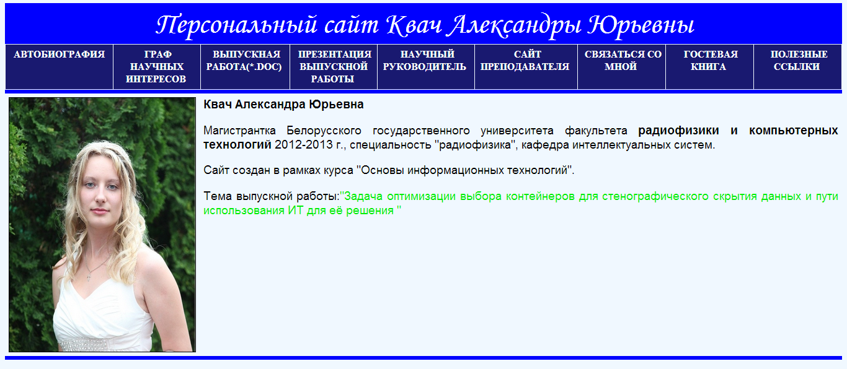

Приложение Г. Граф научных интересов
Граф научных интересов
Магистрантки Квач А.Ю.
Факультет РФиКТ, специальность: 1-31 80 07 - Радиофизика
Смежные специальности | Основная специальность | Сопутствующие
  01.01.05 – теория вероятностей и математическая статистика
  - Вероятностные пространства и случайные элементы.
  - Случайные процессы и поля.
  - Случайные процессы специального вида, включая процессы массового обслуживания.
  - Статистические выводы и анализ данных.
  - Последовательный анализ.
  - Вероятностно-статистическое моделирование.
  05.13.11 – математическое и программное обеспечение вычислительных машин, комплексов и компьютерных сетей
  - Математические методы, алгоритмы и средства для защиты программных продуктов от несанкционированного использования, обратного проектирования и модификации, в том числе с использованием достижений стеганографии, а также теории и практики эквивалентного преобразования алгоритмов.
  - Теория информации. Теория кодирования. Текстовая, графическая и мультимедийная стеганография. Системы водяных знаков и отпечатков пальцев. Стеганографические методы защиты авторского права на программное обеспечение.
  - Цифровая обработка сигналов и изображений.
  01.04.03 – радиофизика
  - Статистическая радиофизика.
  - Оптические методы обработки информации.
  - Квантовая радиофизика
  - Цифровая обработка сигналов
  05.13.17 – теоретические основы информатики, физ.-мат., техн.
  - Теория и методология получения, представления, хранения и передачи научно-технической, экспериментальной, справочной, методической и специальной информации.
  - Новые, в том числе скрытые стеганографические формы представления информации; методы и средства оценки количества информации и анализа ее свойств.
  - Передача, хранение, поиск и отображение информации в современных локальных и глобальных сетях и их использование для различных приложений, включая электронную коммерцию, банковские информационные технологии, рекламу и электронные формы обмена информацией.
  05.13.19 – методы и системы защиты информации, информационная безопасность, физ.-мат.
  - Математические модели, методы для формирования требований и оценки безопасности систем защиты информации.
  - Теория и методология обеспечения информационной безопасности и защиты информации.
  - Научно-технические вопросы безопасности информационных технологий. Требования к информационным технологиям по безопасности и информации. Модели, методы и инструментальные средства защиты информации и обеспечения информационной безопасности.
  - Методы, системы, средства защиты информации, основанные на стеганографии.

Приложение Д. Тестовые вопросы по «Основам информационных технологий»
Вопрос № 1.
Какую функцию выполняет атрибут cellpadding тега <table>?
◻ | Задает выравнивание содержимого ячейки по горизонтали
◻ | Устанавливает толщину рамки в пикселах
◻ | Задает расстояние между внешними границами ячеек
☑ | Определяет расстояние между границей ячейки и ее содержимым
<question type="="single_choice" " id="004">
<text>Какую функцию выполняет атрибут cellpadding тега <table>?</text>
<answers type="request">
<answer id="1" right="0"> "Задает выравнивание содержимого ячейки по горизонтали" </answer>
<answer id="2" right="0"> "Устанавливает толщину рамки в пикселах" </answer>
<answer id="3" right="0"> "Задает расстояние между внешними границами ячеек" </answer>
<answer id="4" right="1"> "Определяет расстояние между границей ячейки и ее содержимым" </answer>
</answers>
</question>
Вопрос № 2.
К методам стеганографического встраивания данных в пространственной области изображений относятся:
☑ | LSB-метод
◻ | Метод Фридрих
◻ | Метод Хсу и Ву
☑ | Метод Куттера-Джордана-Боссена
<question type="multiple_choice" id="5004">
<text>К методам стеганографического встраивания данных в пространственной области изображений относятся:</text>
<answers type="request">
<answer id="1" right=”1”> LSB-метод </answer>
<answer id="2" right=”0”> Метод Фридрих </answer>
<answer id="3" right=”0”> Метод Хсу и Ву </answer>
<answer id="4" right=”1”> Метод Куттера-Джордана-Боссена </answer>
</answers>
</question>

Приложение Е. Презентация магистерской диссертации
Ссылка на презентацию магистерской работы.
